- Recuerda no es necesario que imprimas toda esta guía.
- Si ya cuentas con tus textos de lenguaje, puedes trabajar en ellos.

Semana 9 (25/05 al 29/05)

Clase 25

Objetivo: Leer independientemente y comprender textos no literarios (artículos informativos) para entreneterse y ampliar su conocimiento del mundo.
Habilidad: obtener información- relacionar- opinar
- Abre tu libro de lenguaje en la página 28 y lee la lectura “Un cangrejo que reutiliza”.
- Luego responde las siguientes preguntas de acuerdo al texto leido. (si no puedes imprimir escribe sólo las respuestas en tu cuaderno)
Comprensión lectora
“Un cangrejo que reutiliza”

I-Responde por escrito las siguientes preguntas. Recuerda usar respuesta completa, letra clara y ordenada.

1-¿De qué animal se habla en el texto?

2-¿Por qué motivo los cangrejos deben proteger su cuerpo?

3- ¿Qué sucede cuando los cangrejos van creciendo?

4- Con la ayuda de un adulto, busquen en google el significado de las siguientes palabras. (deben considerar el significado de la palabra que se relacione con el texto leído)
- coraza:

- reutilizar:

5- ¿De qué forma puedes proteger al cangrejo ermitaño?

¡Muy buen trabajo, por hoy hemos terminado!
Clase 26

Objetivo: Conocer el propósito de un artículo informativo.
Habilidad: Conocer- Identificar
- Para esta clase te invito a revisar el PTT “El artículo informativo”.
Puedes encontrar la explicación de este PTT en el siguiente link https://youtu.be/fo8v3s7O9mE
- Para finalizar desarrolla las actividades de la pág 24 y 25 de tu cuaderno de actividades.
¡Muy buen trabajo, por hoy hemos terminado!

Clase 27

Objetivo: Leer independientemente y comprender textos no literarios (artículos informativos) para entreneterse y ampliar su conocimiento del mundo.
Habilidad: obtener información- relacionar- opinar
- Abre tu libro de lenguaje en las páginas 32-33-34 y lee la lectura “Animales disfrazados”.
- Luego responde las preguntas de la página 35. (N°1 y 2 sólo comentar de manera oral) y en tu cuaderno desarrolla N°3-4-5 a,b,c,d.
Para explicar: ¿Qué es inferir?
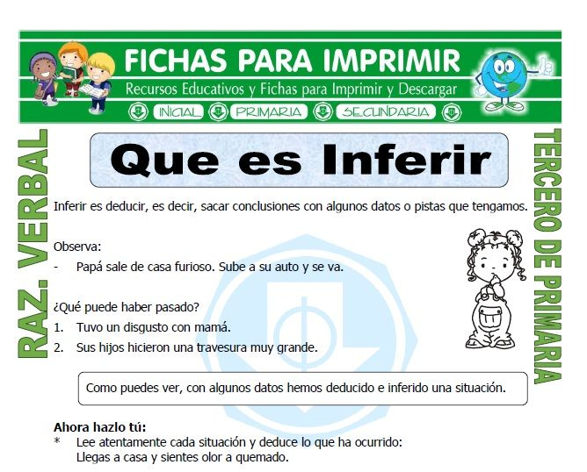

¡Muy buen trabajo, por hoy hemos terminado!

Clase 28

Objetivo:Escribir, revisar y editar sus textos para satisfacer un propósito y transmitir ideas con claridad.

- En esta clase trabajaremos con tu cuaderno de actividades.

- Abre tu cuaderno de actividades en la página 30 y lee el artículo informativo “Animales disfrazados”, luego de leer comenta de forma oral las preguntas a y b.

- Luego desarrolla la actividad de la página 31, la cual consiste en investigar sobre el camuflaje de las ranas marsupiales.

RECUERDA: Ante cualquier duda o consulta no dudes en escribirnos:
2°A- profe.lenguaje.nory@gmail.com o noryvillegas@isl.cl

2°B -profe.lenguaje.ma.millares@gmail.com o m.millares@isl.cl

